|  |
| --- |
| MainWindow.cpp |
| QLabel * ice1[20];  QLabel * ice2[20];  QLabel * popo[20];  QLabel * good[20];  QLabel * mouth;  int loc1[20];  int loc2[20];  int locpopo[20];  int locgood[20];  int locmouth;  int score=0;  float count ;  explicit MainWindow(QWidget *parent = 0); |
| void receivelogin();  void move();  void timer_timeout();  void *keyPressEvent*(QKeyEvent * event);  void Score();  void runagain();  void closed(); |

執行遊戲介面

|  |
| --- |
| dig.cpp |
| explicit dig(QWidget *parent = 0); |
| void on_pushButton_clicked();  void on_pushButton_2_clicked();  開始遊戲介面  void receivelogout(); |

|  |
| --- |
| Main.cpp |

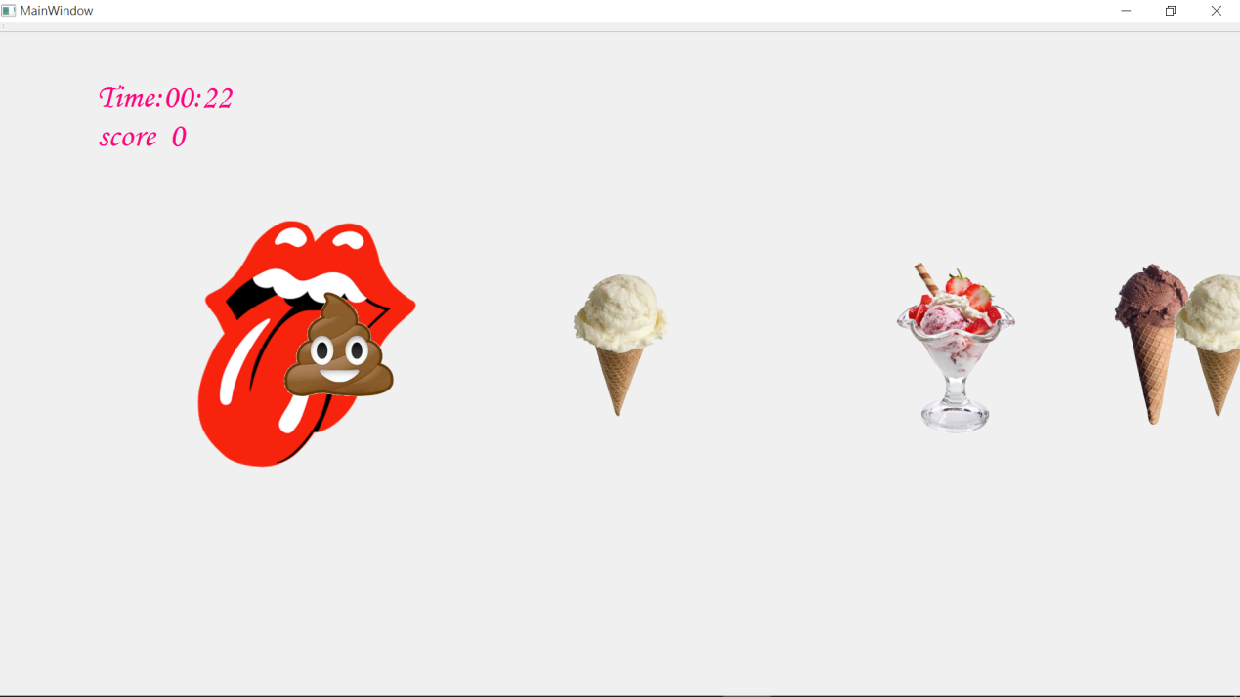

How to play :

Right->香草冰淇淋->+1

Left->巧克力冰淇淋->+1

Up->草莓冰淇淋->+3

Down->大便->-1

Architecture:

我把遊戲用的到的所有東西都打在MainWindow裡

我覺得同一個介面的東西打在同一個.cpp裡比較清楚

反正介面並不多